**Reporte de Prueba Automatizada - Expalsa**

QA-IPA - Ticket 27926-Novedad con retenciones LatamFoods -Agente de retención - Expalsa-Soporte

**17/10/2025**

**VERSIÓN 1.0**

**Paso 1: Página de Portal cargada (Duración: 0.12s)**

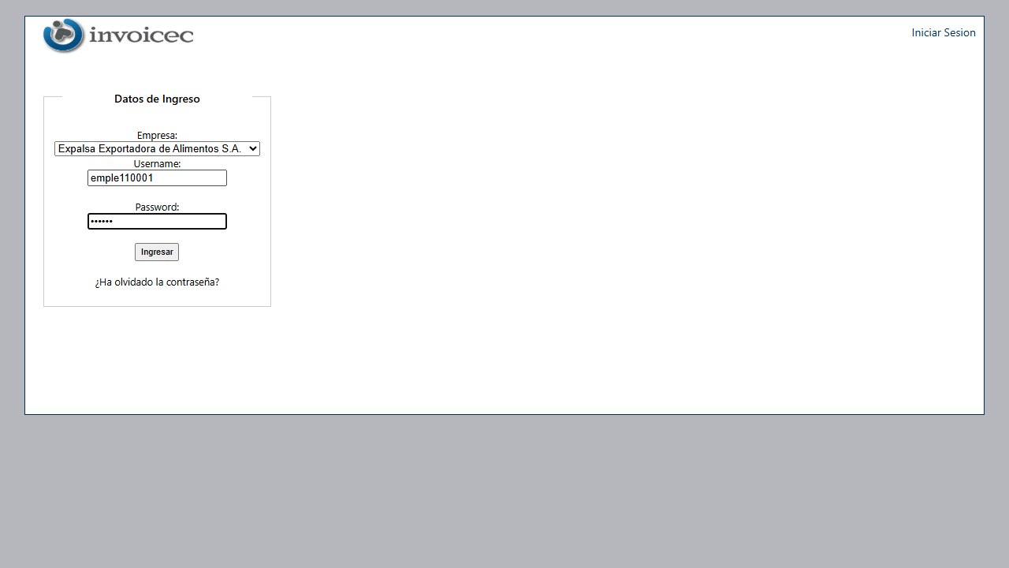

**Paso 2: Clic en inicio de sesión con usuario emple110001**



**Paso 3: El componente de consulta de documentos se muestra correctamente**

|  |  |  |
| --- | --- | --- |
| **Módulo** | **Resultado** | **Tiempo (s)** |
| Inicio de Sesión | Exitoso | 00.12s. |
| Carga de Archivos | Fallido | 5.4s |
| **Observaciones Generales** | | |

